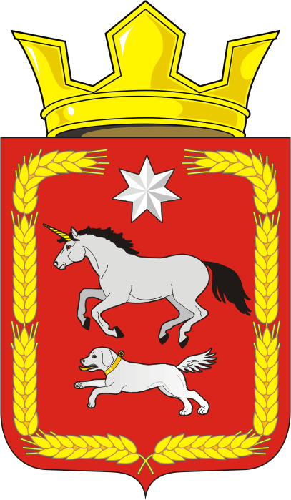

АДМИНИСТРАЦИЯ КАИРОВСКОГО СЕЛЬСОВЕТА
САРАКТАШСКОГО РАЙОНА ОРЕНБУРГСКОЙ ОБЛАСТИ

П О С Т А Н О В Л Е Н И Е
____________________________________________________________________

26.09.2018 с. Каировка № 44-п

О внесении изменений и дополнений в постановление администрации Каировского сельсовета от 01.02.2018 № 09-п

В соответствии с Федеральным законом от 25.12.2008 № 273-ФЗ «О противодействии коррупции», Указом Президента Российской Федерации от 29 июня 2018 г. № 378 «О национальном плане противодействия коррупции на 2018-2020 годы»
1. Внести в постановление администрации Каировского сельсовета от 01.02.2018 №09-п «Об утверждении Плана работы по профилактике коррупционных и иных правонарушений в администрации муниципального образования Каировский сельсовет на 2018-2019 годы» следующие изменения и дополнения:
1.1 в наименовании постановления слова «2018-2019 годы» заменить словами «2018-2020 годы»;
1.2 в пункте 1 постановления слова «2018-2019 годы» заменить словами «2018-2020 годы»;
2. В приложение к постановлению внести следующие изменения и дополнения:
2.1 в наименовании слова «2018-2019 годы» заменить словами «2018-2020 годы»;
2.2 дополнить строками 19, 20, 21, 22 следующего содержания:
« 19. Обеспечить принятие мер по повышению эффективности контроля за соблюдением лицами, замещающими должности муниципальной службы, требований законодательства Российской Федерации о противодействии коррупции, касающихся предотвращения и урегулирования конфликта интересов, в том числе за привлечением таких лиц к ответственности в случае их несоблюдения. Срок исполнения до 1 февраля ежегодно. Исполнители: Администрация сельсовета, Кажаев О.М, Шлома Л.Н.»;

« 20. Обеспечить принятие мер по повышению эффективности кадровой работы в части, касающейся ведения личных дел лиц, замещающих муниципальные должности и должности муниципальной службы, в том числе контроля за актуализацией сведений, содержащихся в анкетах, представляемых при назначении на указанные должности и поступлении на такую службу, об их родственниках и свойственниках в целях выявления возможного конфликта интересов. Срок исполнения до 1 февраля ежегодно. Исполнители: : Администрация сельсовета, Кажаев О.М, Шлома Л.Н.»;

« 21. Обеспечить ежегодное повышение квалификации муниципальных служащих, в должностные обязанности которых входит участие в противодействии коррупции. Срок исполнения ежегодно до 1 апреля. Исполнители: : Администрация сельсовета, Кажаев О.М, Шлома Л.Н.»;
« 22. Обеспечить обучение муниципальных служащих, впервые поступивших на муниципальную службу для замещения должностей, включенных в перечни, установленные нормативными правовыми актами муниципального образования, по образовательным программам в области противодействия коррупции. Срок исполнения до 1 ноября 2020 года. Исполнители: : Администрация сельсовета, Кажаев О.М, Шлома Л.Н.»;
3. Настоящее постановление вступает в силу после обнародования путем размещения на официальном сайте администрации Каировского сельсовета в сети Интернет.
4. Контроль за исполнением настоящего постановления возложить на главу МО Каировский сельсовет О.М.Кажаева.

Глава О.М.Кажаев

Разослано: | Администрации района, прокурору района, в дело.

